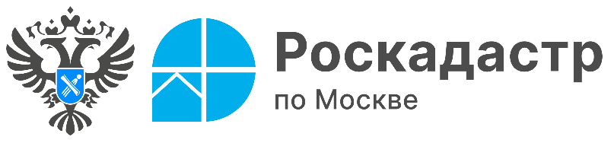

120 тыс. «квадратов» научных центров столицы учтены Росреестром
Управлением Росреестра по Москве в Единый государственный реестр недвижимости (ЕГРН) внесены сведения о кадастровом учете инновационного центра электроники на площадке Национального исследовательского университета «Московский институт электронной техники».
Объект расположен на территории особой экономической зоны «Технополис «Москва» Зеленоградского административного округа столицы по адресу: г. Зеленоград, Солнечная аллея, д. 10, стр. 1.
«Москва ежегодно совершенствует инфраструктуру производства отечественных технологий. По поручению Мэра на территории города возводятся промышленные площадки и инновационные центры, в том числе на базе технических университетов, — комментирует Игорь Майданов, руководитель Управления Росреестра по Москве. — Так, в текущем году кадастровый номер уже получили корпус цифровых и информационных технологий РЭУ им. Г.В. Плеханова и 7 зданий научного кластера МГТУ им. Н.Э. Баумана. С учетом нового корпуса инновационного центра НИУ МИЭТ площадь научных объектов, развивающих передовые технологии в столице, составит порядка 120 тыс. кв. м».
В состав 11-этажного корпуса площадью 20 558 кв. м входят центр трансфера технологий и лаборатории фундаментальных исследований. Кроме этого, в здании откроется площадка для специализированной подготовки кадров, где ежегодно смогут проходить практику и повышать квалификацию студенты НИУ МИЭТ.
«В целях надлежащего функционирования инновационного центра нами совместно с Управлением также проведены учетные действия в отношении сопутствующих линейных объектов общей протяженностью 126 метров, — добавила директор филиала ППК «Роскадастр» по Москве Елена Спиридонова. — Открытие нового корпуса позволит увеличить объемы выпуска отечественной высокотехнологичной микроэлектронной продукции, а также даст возможность отрабатывать и внедрять новые научные разработки в серийном производстве, что особенно важно в условиях импортозамещения».

Контакты для СМИ
Пресс-служба филиала ППК «Роскадастр» по Москве
+ 7 (495) 587-78-55 (вн.23-33)
press@77.kadastr.ru
kadastr.ru
Москва, шоссе Энтузиастов, д. 14

